实验截图：

1. 运行结果：

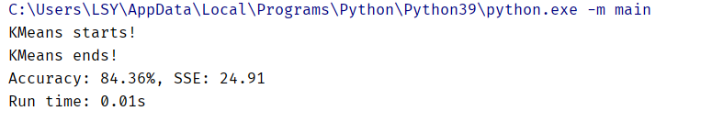

1. 聚类图像绘制：

